INDICAÇÃO N. 196/2021

Indico ao Prefeito Municipal, Exmo. Sr. Lucas Gibin Seren, nos termos regimentais, solicitando ao Departamento Municipal de Tráfego de Bebedouro a pintura de solo ao redor do estacionamento da Igreja Matriz São João Batista no centro da cidade.

JUSTIFICATIVA

A presente indicação é decorrente da necessidade de organizar o estacionamento da praça da matriz a fim de uma melhor utilização do local e também delinear a entrada e saída de veículo.
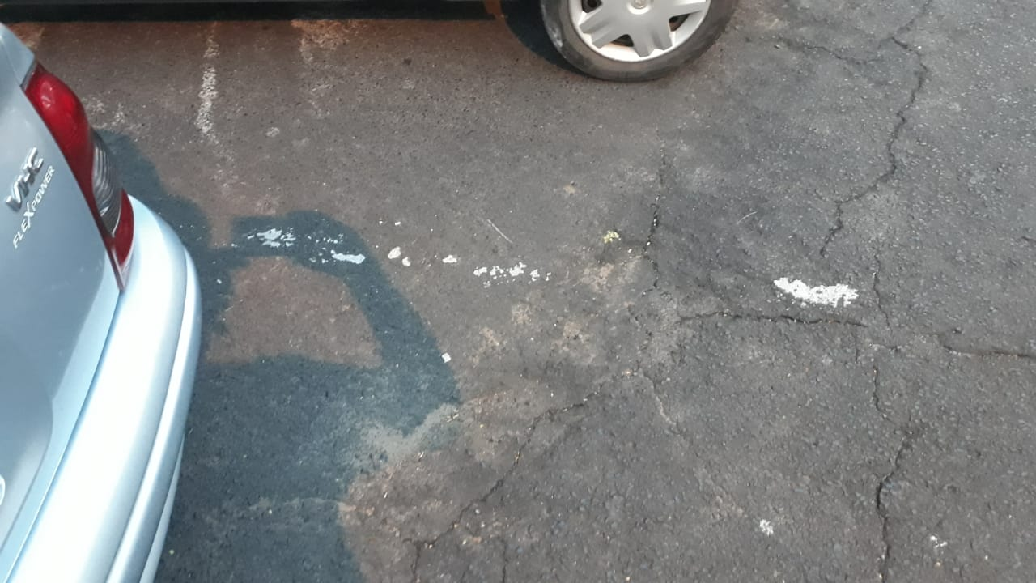

.
Bebedouro, Capital Nacional da Laranja, 01 de março de 2021.

Gilberto Viana Pereira
VEREADOR - MDB

